### 第2章 需求基础

1. 从下面的事件当中，你可以替Jeannine总结出哪些教训？

投资经理Jeannine对一个新的投资跟踪系统具有强烈的需求。她需要做出快速决策来考虑可能进行的投资和撤销投资，耽误一个小时就可能给公司造成几千美元的损失。

最后她放弃了使用公司的信息系统，因为公司的信息系统没有给予她的请求足够高的服务优先级。她找到软件开发商，购买了一套看似可以满足她要求的软件。但高层管理人员不同意使用，而且还遇到了其他一些问题。

首先，财务审计员重新评估了公司的投资策略和投资政策。Jeannine并不知道这一点，于是新的系统没有计入正在被考虑的新政策。

她自己的职员抵制这个系统产生的有关投资和撤销投资的建议。新系统使用了公司信息系统现有的文件结构，却发现她的职员两年前就放弃使用那些文件了，因为那些文件没有包括全面分析可选替代投资方案所需的数据。她的职员也批评新系统的设计，说很小的操作错误就会把系统带入“混乱”状态，而且很难恢复过来。

她的一些下级经理坚持要有图形形式的报告，而新系统无法产生这些报告。

最后的问题是，Jeannine不能确定新的系统是否可以进行适当的修改（数据库结构修改和程序修改）以满足新的需求而不用重写所有的程序。而且她的老板也不能肯定是否会出资请一位顾问来解决这些问题。

1没有获得高层支持

2 财政部支持

3下属抵制使用

4 信息不流通，文件使用不一致

5 要求的图形报告没有

6 不知道是否能修改

### 第3章 需求工程过程

1. 除了需求开发的四个活动和需求管理活动之外，需求工程当中还有没有需要执行的活动？如果有的话，它们是哪些活动？给出你的理由。
2. 需求开发过程具有迭代特性，但是不是所有项目的需求开发过程都必须是迭代完成的？如果不是，请给出举例和理由。

不是，一般对于业务领域不熟悉的项目，需求是具有迭代性的，需要对业务领域的认知，有一个认识到知识重构的过程。对于某些固定需求且熟悉的项目，比如学校课程的作业软件工程实践电梯系统，就不需要迭代开发

1. 需求开发的迭代特性与软件开发过程的迭代式开发有什么关系？它们之间会互相影响吗？如果会，那么有哪些影响？

需求开发的迭代性指的是对于开发者对知识的认知水平在某一点上，发生重构，使得知识体系复杂性下降，而继续积累知识的过程

软件开发的迭代性指的是在软件生命周期整体开发迭代，针对变更的需求或者新增的需求一种减少风险的开发模式

1. 需求工程细节知识的实践性对不同项目的需求开发过程的差异性有没有影响？如果有，请说明影响是什么。如果没有，请说明是哪些因素产生了不同项目的需求开发过程的差异性。

有影响，细节知识的实践可以帮助不同项目的需求开发在一定程度上，取得成功。需求工程师需要为组织或项目选择、定制和应用一些有效的实践方法

### 第5章 确定项目的前景和范围

1. 你被任命为替换学生财务资助项目的项目经理。你想开发一个工作陈述来定义范围并降低范围蔓延的风险。财务资助部门的主管坚持要你15个月、600 000美元的预算内替换他现有的系统就可以了。他说这就是你需要知道的全部，不需要浪费时间开发一个工作陈述了。省略工作陈述的风险是什么？你将如何说服主管？

风险：1需求理解错误2不能按时完成（超期超资）3做出来的不是想要的

定义范围的必要性：1加强用户和开发人员的理解，定义一致的理解

2降低风险

3

1. 某大银行的一位银行卡办公室的收账经理Liz遇到了一个问题。她每周都收到一份过期未付款的账户名单。这份报告已经从两年前的250个账户增加到现在的1250个账户。为了确定那些严重拖欠债务的账户，Liz需要通读这份报告。严重拖欠债务的账户由几个不同的规则确定，每个规则都要求Liz检查客户的一项或几项数据。过去半天的工作量现在增加到了每周三天。即使在确定了严重拖欠债务的账户后，如果没有查阅该账户三年内的历史资料，Liz也不能做出最后的信用决定（例如严厉的催款电话、断绝信用或将这个账户转给一个收账代理）。另外，Liz需要报告所有账户中过期未付款的、拖欠债务的、严重拖欠债务的和呆死账的比例。目前的报告中并没有给她提供这个信息。

假设现在需要你来开发一个软件，解决Liz面对的难题。那么你认为Liz现在遇到的问题有哪些？你希望新的软件应该达成哪些业务目标？你怎样设计软件的高层解决方案和系统特性？

问题—业务需求（可验证性）--

1. 一个需求工程师正在为一个信息系统考虑三个可选的解决方案，所有三个方案都满足了用户的业务需求。第一个方案被认为与开发人员的技术知识最一致，第二个方案被认为是最快的实现方案，第三个方案是最划算的方案。这三个方案中是否有一个可行方案？如果是这样，你认为需求工程师应该如果做出最后决定？

需要根据当时的资金，时间，以及和用户、技术人员的协商结果而定

### 第6章 涉众分析与硬数据采样

1. 分析你所在学校使用的选课系统，说明它应该有哪些涉众类别，并进行描述。
2. 你的公司的一位副总裁对你开发新的采购信息系统的重要用户参与时间的请求回复道：“我们很忙，我不能让我的采购部人员放下手头的活来给你的项目团队服务。而且你的人是系统开发人员，是你们开发这个系统，我们只是使用它。”

对这个回复，你打算怎么办？

说服他用户参与的意义：P163

1. 对第2章的案例题1，你认为Jeannine在涉众分析方面有哪些工作欠缺？

根本没有涉众分析，使用的是组织级的系统，应该分析

1. 为下面的每一个涉众描述选项试举一例，说明对这些选项进行描述的必要性和忽略这些选项描述可能造成的风险：个人特征、工作特征、地理和社会特征、关注点和兴趣、目标期望、被影响程度、力量程度。

个人特征：年龄：老年人 字大

工作特征：电脑使用程度

地理和社会特征：文化背景：中国和台湾

关注点和兴趣：反对还是赞同

目标期望：领导的目标

被影响程度：使用频率

力量程度：是否可以影响项目实施，领导

1. Maverick公司是一家有15年历史的国内货物运输公司，假设你的小组担当Maverick公司的系统分析与设计团队，为Maverick公司的所有业务设计一个计算机化或者增强设计计算机化的项目。Maverick主要进行卡车零运，管理人员按照实时处理（Just In Time）原则工作。在这个原则指导下，他们建立了包括发货人、收货人和承运公司的伙伴关系，目的是准时运输和交付生产线上需要的材料。Maverick主张用626台拖拉机拖运货物，它拥有45000平方英尺的仓库和21000平方英尺的办公场地。
2. 制定分析Maverick公司的信息需求时，应当收集的硬数据列表。（提示：想像一下该公司要开展的工作，应该会有哪些登记表格）。
   1. 设计一种采样机制，使得小组在不必查看这家公司15年来产生的所有文档的情况下，形成对该公司的清晰认识。

SS＝0.25*（确定性因子／可接受的错误）2平方

随机抽样，分层抽样

### 第7章 需求获取方法之面谈

1. 在重新浏览面谈日程的时候，你发现有几个问题看上去不合适。下面是准备问Sampson纸产品公司销售经理的原问题。这家公司想把它的一些销售信息放到Web上去，以便经理们可以交互地评论它，从而优化他们的销售方案。用更合适的方式，重新写下面的问题。
   1. 你的下属告诉我，你非常渴望有一台计算机。这是真的么？你对计算机的使用态度如何
   2. 我是这个领域的新手，我有没有忽略什么呢？我问的问题如何，你有什么要补充的么？
   3. 你在销售计算中最常用的信息资源是什么，使用频度如何？你在销售中经常用到的计算是什么？用到那些信息？频率怎样？
   4. 其它销售经理认为，把一些月度销售商品放到Web上，然后做趋势分析，将会是一种主要改进，你同意他们的做法吗？你和其他经理一样，都同意。。。是吗？
   5. 没有比你现在使用的陈旧的方法更好的销售方案吗？对于现在的销售方法，你有什么更好的改进方法么？
2. 作为系统分析项目的一部分，需要为生产数字钟的Chronos公司更新自动化会计功能。你将要同首席会计Harry Straiter面谈。写出4到6个涉及他所使用的信息资源、信息格式、决策频度、需求的信息性质和决策样式的面谈目标。
   1. 说明你将如何联系Harry以安排一次面谈。打电话，预约
   2. 说明在这场面谈中你会使用哪种面谈结构？为什么？金字塔，适合领导
   3. Harry有3个下属也使用这个系统。你和他们面谈吗？为什么？是，用户也要面谈
   4. 写出3个开放式问题，在面谈前通过电子邮件寄给Harry。用一句话解释为什么应当由人而不是由电子邮件来指导面谈？获取许多语言文字之外的其它信息，如声音动作语气等
3. 对第6章的案例题6，说明Phil应该怎样开展他的面谈工作？包括：面谈对象选择的先后顺序，每次的面谈结构。说明原因。
4. 从你进门到现在，面谈对象Max Hugo一直在翻阅文件、看手表、点燃和掐灭香烟。根据你看到的有关面谈对象的情况，可以猜出Max很紧张，因为它需要做其它事情。用一段话描述，为了使面谈能在Max全神贯注下完成，你将如何处理这种情况。（Max不能在另外一天重新安排面谈。）

轻松气氛，了解其兴趣点，使用开放式问题

1. Cab Wheeler 是小组新雇的需求工程师。Cab一直觉得问卷调查表没有用。现在你要为MegaTrucks公司做一个系统项目，MegaTrucks是一家在130个城市有分公司和职员的国际运输公司。你想使用问卷调查表引出一些对当前系统和建议的系统的看法。
2. 根据你对Cab和MegaTrucks的了解，给出3条有说服力的理由，说明为什么应该在这个研究中使用问卷调查表。1跨地理位置成本高，2人数多分散3确定基本框架之后再进一步研究了解整体状况
3. Cab在你的劝说下同意使用问卷调查表，但是极力主张所有的问题都采用开放式问题，免得约束回答者。用一段话劝服Cab，封闭式问题也是有用的。一定要指出每种问题类型间的折衷考虑。

|  |  |
| --- | --- |
| 优点：   * 1. 节省时间；   2. 切中要点；   3. 保持对面谈的控制；   4. 快速探讨大范围问题；   5. 得到贴切的数据   缺点：   * 1. 使得被会见者厌烦；   2. 得不到丰富的细节；   3. 出于上述原因，失去主要思想；   4. 不能建立和面谈者的友好关系。 | 优点：  让被会见者感到自在；  会见者可以收集被会见者使用的词汇，这能反应他的教育、价值标准、态度和信念；  提供丰富的细节；  对没采用的进一步的提问有启迪作用；  让被会见者更感兴趣；  容许更多的自发性；  会见者可以在没有太多准备的情况下进行面谈。  缺点：  提此类问题可能会产生太多不相干的细节；  面谈可能失控；  开放式的回答会花费大量的时间才能获得有用的信息量；  可能会使会见者看上去没有准备。 |

### 第8章 需求获取方法之原型

1. “每当我认为已经获取用户的信息需求时，他们却已经发生了变化。这就像试图射中一个运动目标。在半数时间里，我认为甚至用户自己也不知道需要什么。”Flo Chart说。他是2Good 2 Be True公司的需求工程师，该公司负责为几家制造公司的营销部门调查产品的用途。
   1. 用一段话向Flo chart解释，原型化方法怎样才能帮他更好地定义用户的信息需求。

及时、有力的响应用户需求的变化；

* 1. 用一段话评论Flo Chart的观察：“在半数时间里，我认为甚至用户自己也不知道需要什么。”一定要解释原型化方法怎样才能真正地帮助用户更好地理解和阐明他们自己的信息需求。

创新性产品，它们的基本需求是潜在的，有着很大的不确定性；

产品的用户对相关类别的产品没有经验，产品的细节需求存在着不确定性；

用户但在完成工作的方式上仍然存在障碍，产品在整体方案的可行性上存在着不确定性；

用户在清晰说明他们的需求方面存在困难，这些相关的需求是有着不确定性的需求；

需求工程师在理解用户的需求上存在困难，在澄清和理解之前，这些需求存在着不确定性；

需求的可行性值得怀疑，即具体需求的可满足性存在着不确定性。

所以用户有时候也不知道需要什么

圆形可以有效避免这个不确定性

* 1. 用一段话向Flo Chart建议：一个具备原型特征的交互式Web站点缘何能解决Flo关于捕获用户信息需求的问题。

1. Itall多年来一直担任Tun-L-Vision公司的系统分析员。在你加入该系统分析团队以后，建议在目前项目中把原型化方法作为SDLC的一部分，Itall说：“当然可以，但是你不能太在意用户所说的话。他们也不知道自己需要什么。我会做原型化工作，但是我不会‘观察’任何用户。”
   1. 在不明确否决Itall的前提下，尽可能巧妙地说明原型化过程中观察用户反应、用户建议和用户创新的重要性的原因。

原型只是手段，目的是为了验证系统功能，所以为了修正原型，要观察用户反应、用户建议和用户创新的重要性

* 1. 用一段话描述，如果系统的某部分已经被原型化，并且在后续系统中没有考虑用户的反馈信息，可能会出现什么情况？

用户不满意，延期改进，功能过于简单，默认知识等

1. Nordic Designs 是一家专营Scandinavia 当代家具的连锁企业，它已经发布了一则夸耀其配送信息系统原型的公司简讯。简讯报道声称：“我们的配送信息系统原型一发布就投入使用了。绝对没有任何修改的必要，经理们说它是追踪家具配送的最佳解决方案。不久就可以你们商店中接触原型了。”
   1. 这则报道的作者对原型化方法概念明显存在什么样的误解？用一段话解释它。

原型的目的，原型是为了在最终物件之前，避免特殊性，不是为了投入使用，也不是为了不修改

* 1. 如果用户期望原型“绝对没有任何修改的必要”的话，列出原型设计者可能会面临的问题。

花费大力气在原型上，时间花费过大

1. 下面这段话是在Fence公司的经理与系统分析团队的会议上听到的：“你们告诉我们原型可以在3个星期以前完成。但现在我们还在等。”
   1. 用一段话来评价快速提交原型的重要性。

原型的目的是尽早解决系统中的不确定性，拖延原型对最终产品的完成没有任何好处

* 1. 原型化中可能有哪些难以管理的因素？试列举它们。

时间、成本，一些看似实现的功能

* 1. 有哪些方法可以帮助控制原型开发的过程和速度？

确定的需求不要开发原型

整体使用原型开发

使用成本低的静态、原型方法

### 第9章 需求获取方法之观察与文档审查

1. “我知道你有很多材料。那些材料里到底有什么？”Betty Kant问道，她是MIS特别工作组的负责人。MIS特别工作组是你的系统团队联络Sawder家具公司的桥梁。你拖了一大堆材料，正准备离开这栋楼。

“哦，是过去6个月的一些财政决算、生产报表，还有Sharon给我的一些业绩报表，业绩报表涵盖了过去6个月的目标和工作业绩。”你在回答时，有些纸掉到了地上，“你为什么问这个问题呢？”

Betty为你拾起纸并把它放到最近的桌子上，回答道：“因为你根本不需要这些垃圾。你来这里要做一件事情，就是和我们这些用户谈话。从这些材料中得不到任何有益的信息。”

1. 只有告诉Betty你从每份文档中找到的东西才能使她相信每份文档都是重要的。用一段文字解释文档为星期工程师提供了什么帮助？

资源丰富、获得信息域问题，界面特征，业务需求政策法规组织策略

1. 在你和Betty谈话的时候，意识到实际上也需要其他的定量文档。列出你缺少的东西。

### 第10章 需求的组织——需求获取中的模型驱动方法

1. 分析你所在学校使用的选课系统，试着为其建立简单的目标模型和场景模型。

### 第11章 需求分析概述

1. 分析“结构化分析”和“面向对象分析”的过程，说明它们为什么都开始于系统的边界定义？5

对真实世界的问题域建模，即问题建模，这就首先要求定义问题域，也就是系统边界定义

1. 本章对创造性活动的描述过程给了你什么启示？

创造性活动分为，外因，内因和灵感，外因包括：问题背景，需求，技术等

内因包括：技术背景，知识背景、习惯和经验

灵感是人力不可为的因素。因此创造性活动，并不是不可以通过努力来提高它的质量的，我们可以通过提高内因和外因，来锻炼创造性活动

1. 列举结构化分析的各种技术，说明它们的数学基础是什么？

形式化方法 数据流图结构化建模

有限状态机思想状态转移矩阵面向对象建模

1. 列举面向对象分析的各种技术，说明它们是对结构化分析技术的继承和借鉴吗？如果是，那么说明它们借鉴了哪些结构化分析技术，如果不是，那么说明它们的数据基础是什么？

类图借鉴了实体关系图

1. Wieringa框架和Zachman框架给了你什么启示？
2. “事件”和“事物”一直是进行需求分析的一个重要思路，你对此如何评价？

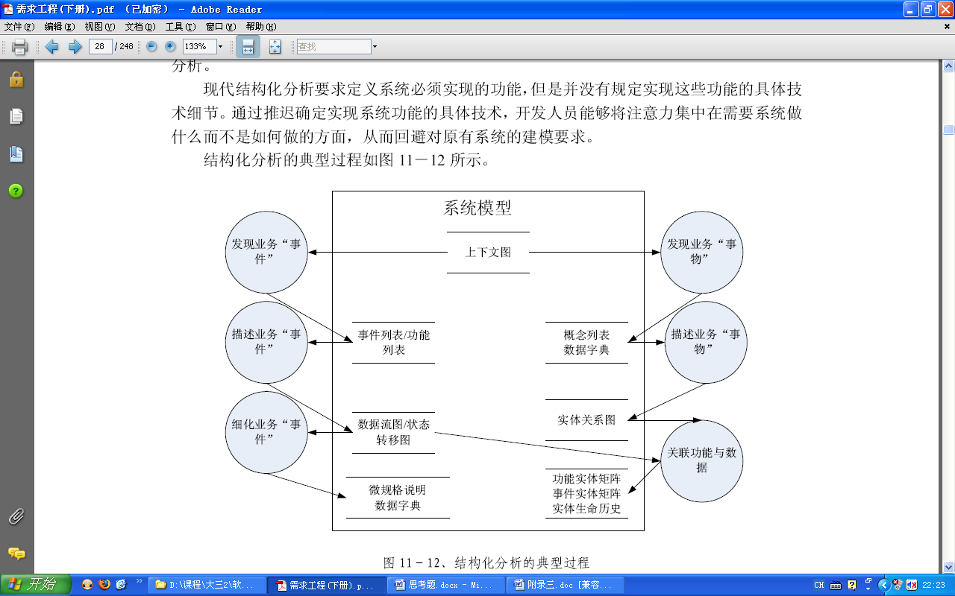

### 第12章 过程建模

1. 什么是系统思想？过程模型如何反映系统思想？

过程模型就是把一个复杂的系统逐步功能分解，直到分解成易于理解和能计算机化的小功能，小模块

过程建模就是分析需求获取活动获得的信息，发现其系统功能和其与外界的交互，建立能够实现系统功能的分解结构，形成系统的模型

1. 第5章提出将系统中每一个问题解决方案的边界集成起来，就可以建立系统边界。你认为这种想法对上下文图的建立有什么启示？这种想法与基于DFD片段建立0层图的方法有和异同？

上下文图可以根据各个高层解决方案的系统特性，得到各个系统的边界和定义，整合起来变成了上下文图

相辅相成，根据每个问题的边界和描述，可一个得到DFD片断，从而建立0层图

1. 在需求获取阶段，需求工程师收集了大量的样本，包括文档、表格和报告，解释这些样本对过程建模有哪些用处。

硬数据，有助于理解过程流程，数据实体

1. 分析你所在学校使用的选课系统，给出它的DFD描述。
2. 根据下列叙述性描述，为描述的内容绘制一个上下文DFD。

校园书店“课本库存系统”的目的是向学生提供本地大学课程的课本。大学的教学部门通过一个“课本主清单”向书店提交初始数据，包括课程、教师、课本和预计注册人数。书店生成一个“购买订单”，“购买订单”被送到供应课本的出版公司。图书订单随着一个“包装清单”到达书店，它被接收的部门检查和验证。学生填写包含课程信息的“购书要求”，当他们付了书款之后就得到一个“销售单据”。

1. 为下列描述建立上下文图和0层图的DFD描述，下面内容描述了典型的IRS地区中心如何处理纳税申报。

最初，邮局卡车把纳税申报单带到地区中心。信件按照申报单的类型排序——例如，长表格与短表格，以及信件是否包含付款。排序后的信件被送到接收和控制部门，在那里它们被进一步分成3个通用目录（共计27类）：要求退款的短表格、要求退款的长表格和包含纳税的申报单。

因为申报单的量很大，所以对文档进行两次排序。对IRS来说，在一天内收到超过200000份申报单是很正常的事情。第一次排序划分总量是为了使工作更加便于管理。

为什么有这么多类型？有些申报单要求延期填写，另一些按季度估计纳税额。填写纳税申报单的政府表格超过了500种。

例如，为了处理要求退款的短表格，操作员将表格提交给一个扫描申报单的机器，并存储数据供以后处理。数据由主计算机读取，它确定正确的税款，决定退款是否应发出，修改纳税人记录，打印信件、通知和留置权等等。

退款信息发送到国家计算中心，经由该中心引发财政部发出对实际退款的检查。信件、通知和其他传递的信息被发送到国内当地的IRS站点，从这些IRS站点把相应的信息发送给纳税人。

对要求退款的长表格的处理也是类似的，但与短表格的处理不完全一样，因为长表格通常包括信息的多项细目表，例如详细的扣除额。首先，申报单被排序成批处理块以作为单个部分处理。对批处理块进行编号以确保申报单没有被丢失或者没有被过度的延迟。之后将批处理块传送到检查员。检查员检查和改正错误，并将申报单译成代码以供处理。

检查员将任何有不完全或不正确数据的申报单退回给纳税人。而且，当申报单在系统中转移时，办事员在每个申报单上粘贴一个文档定位号，用于提供额外的跟踪能力。这种处理类似于短表格。申报单被输入到计算机系统，对数据进行存储供后续使用。数据被主计算机阅读，以确定正确的税款，决定是否应发送退款，修改纳税人的文件记录，选择申报单用于税收审计，打印信件、通知和留置权等等。退款信息被发送到国家计算中心，经由该中心引发财政部发出对实际退款的检查。通知和审计信息被发送到国内当地的IRS站点，从那里把相应的信息发送给纳税人。

对于包含纳税的申报单，检查员检查并改正错误，译成代码以供处理，并将任何有不完全或不正确数据的申报单退回给纳税人。将申报单输入到计算机，计算机检查纳税人的计算和总额，分配文档定位编号，并存储数据。然后由不同的操作员重复进行前面的步骤。

来自第二个操作员的数据按照第一组数据进行正确性检查。错误报告被发送到检查员，对正确的数据进行存储后供后续处理。美国联邦储备银行为确定每日保证金而收集这些核查结果。

检查员检查错误，改正任何他们可以修改的错误，并写信通知纳税人索要遗漏的信息。在这一点上，申报单接着按照包含请求退款的长表格的描述做同样的处理。

1. 对第3题，给出相应的功能分解图和过程依赖图。
2. 建立一个决策表，正确反映下面的课程评分策略

一个学生可以得到一个期末课程成绩A、B、C、D、F。为了给出学生的期末课程成绩，老师首先确定一个学生的初始期末成绩，具体按照以下的方式确定：

头三次作业和测验中总成绩不低于90分，并且第4次作业成绩不低于70分的学生，这门课将得到成绩A。头三次作业和测验总成绩低于90但不低于80，并且第4次作业成绩不低于70的学生，这门课将得到成绩B。头三次作业和测验总成绩低于80但不低于70，并且第4次作业成绩不低于70的学生，这门课将得到成绩C。头三次作业和测验总成绩低于70但不低于60，并且第4次作业成绩不低于70的学生，这门课将得到成绩D。头三次作业和测验总成绩低于60，或者第4次作业成绩低于70的学生，这门课将得到成绩F。一旦老师确定了学生的初始成绩，他将决定最后的课程成绩。如果学期期间旷课不多于3堂课，这个学生的学生课程成绩将同他的初始成绩一样。否则，学生的学期课程成绩将比他的初始课程成绩低一级。

存在某些条件使得老师无法采取行动吗？如果有，你将如何改正错误？你的决策表可以通过消除不可能的规则或合并规则进行简化吗？

1. 如果基本数据类型是单字符char，有效域为{‘a~z’, ‘0~9’, ‘A~Z’}，那么请以此为基础定义其他的数据类型：String，Integer（32位），Date（1900-01-01之后，包括1900-01-01）。

### 第13章 数据建模

1. 在需求获取阶段，需求工程师收集了大量的样本，包括文档、表格和报告，解释这些样本对数据建模有哪些用处。

识别数据实体，非常常见，建立数据模型的理想资料

1. 比较过程模型和数据模型，每个模型显示了什么？应该在两种建模策略之间做出选择吗？为什么？

过程建模着重描述了如何使用和生产数据，以进行数据转换的过程为核心，建立层次结构模型来描述系统

数据模型描述了数据的定义，结构和关系等等

相辅相成的相互弥补缺陷

1. 有些需求工程师认为数据建模是业务需求建模中最重要的方面，你如何评价这种看法？

偏激

1. 为下列描述建立ERD

Burger World分销中心为45家Burger World特许经销商提供供应服务。你参与了为分销中心构造一个数据库系统的项目。每个特许经销商对下一个月其Burger World的菜单产品提交一份当天的销售计划。所有的菜单产品需要有配方和（/或）包装。基于商店销售计划，系统必须每天生成一个当天的配方需求，然后，将那些需求合成为每周一次的购买需求和发货需求。

1. 我们企业的MIS 部门想构造一个数据库来跟踪所有的硬件和软件。我们拥有工作站、网络服务器和外设，而且MIS 部门想跟踪软件包以及这些软件包的许可证。有些软件许可证是针对单机的，我们可以把这个软件安装在网络服务器上，但只能允许与许可证授权的用户数同样多的网络用户使用该软件。我们还拥有网络许可证，单个网络许可证授权了一定数量的用户。非网络许可证可以安装在工作站或服务器上。我们想跟踪软件许可证安装在哪里。某些许可证可以在某个时间未被安装在任何地方。我们还必须能够证明安装软件的合法性。每个许可证必须被跟踪到一个购买订单、赠品或者一次租借。我们也可以订购一些软件。我们订购软件包，同时收到许可证。请通过集体讨论构造数据模型和属性。
2. Sunset Valley Distributors公司最近完成了一个大的转换项目。几个月前，公司决定进入数据库时代。公司的计算机文件有很多以及不可靠了，难以维护，并且对于实现许多最终用户的报告和查询请求来说太不灵活了。DBMS看来是一个显然的解决方法。两个需求工程师主要负责这个转换项目，这花了他们几个月的时间。需求工程师已经决定简单地将每个计算机文件实现成关系数据库中的一个独立的表。一旦转换完成，文件系统中存在的问题又会出现在数据库系统中。报告包括了不正确的数据，报告和查询请求不容易实现，数据维护仍然很困难。公司雇佣了一个顾问来研究这个问题。顾问认为许多问题是因为分析员没有成功进行数据建模造成的。请解释设计数据库时进行数据建模的重要性。
3. 结合下图的表格内容，给出相应的ERD描述

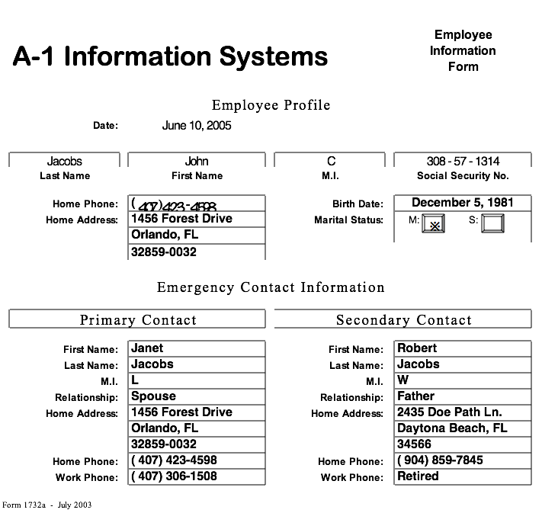

### 第14章 面向对象建模

1. 在需求获取阶段，需求工程师收集了大量的样本，包括文档、表格和报告，解释这些样本对面向对象建模有哪些用处。

帮助人们识别类、对象、活动顺序时序与事物状态

1. 比较包括CRC策略在内的各种对象与类的发现方法，说明各种的优缺点和适用场景。

概念类分列表：

名次分析：源于ERD

行为分析：行为复杂时

CRC：面对复杂情况

1. 一直以来，开发者认为面向对象方法在两个方面有着自己的优势：（1）对象的思想符合人们认识现实世界的思路；（2）顺利的实现了从分析向设计的平滑过渡。请你对此进行评价。
2. 第5章提出将系统中每一个问题解决方案的边界集成起来，就可以建立系统边界。你认为这种想法对系统用例图的建立有什么启示？

系统边界是指系统所包含的系统成分与系统外事物的分界线

1. 基于以下描述开发一个领域模型。

这个例子是一个简化了的大学图书馆系统。当然，图书馆系统必须跟踪书的情况，同时还要维护关于书的标题及副本的信息。书的标题维护信息是关于名称、作者、出版商和目录号等信息。每个副本维护副本号、版本、印刷日期、ISBN、本书状态和归还日期等信息。

同时图书馆系统也要跟踪图书馆借书人的情况。由于它是一个大学图书馆，所以有几种类型的借书人，他们有各自不同的特权。这里包括教职工借书人、研究生借书人和本科生借书人等。借书人的基本信息包括姓名、地址和电话号码等。对于教职工借书人，还要包括诸如办公室地址和电话等信息。对于研究生借书人，还要包括研究项目和导师信息等。对于本科生借书人，还要包括项目和所有学分信息等。

图书馆系统也要跟踪借出书本信息。当一个借书人捧着一堆书去借书台办理借书手续时，借出这个事件就发生了。随着时间的过去，一个借书人可以多次从图书馆中借书。一次可以借出多本图书。

如果借书人想要的书已被借出，他可以预约。每个预约只针对一个借书人和一个标题。预约日期、优先权和完成日期等信息需要维护。当借书完成，系统会将这本书与借出联系起来。

1. 结合题1和下面的描述，给出大学图书馆系统的用例模型。

借书人根据图书馆的信息来检索书名，同时检索这本书是否可以被借出。如果一本书的所有副本都被借出了，那么借书人可以根据书名预订这本书。当借书人把书拿到借书台的时候，管理员可以为这些书办理归还手续。管理员要跟踪新书到达的情况。

图书馆的管理者有属于自己的活动。他们要分类打出关于书的标题的表格，还要在线检查所有过期未还的书，也标出来。而且，图书馆系统还可以从另外一个大学的数据库中访问和下载借书人的信息。

1. 下面是一段用例的描述，针对一个汽车保险系统中“将一辆新车加入一个已有保单中”的用例。请你为其设计系统顺序图和活动图。
2. 客户打电话给保险公司，并提供他的保单号，办事员输入这个信息，系统显示基本的保单。然后办事员检查信息，以确保保险费通用及保单有效。
3. 客户给出要添加的汽车的牌子、模型、年份和车辆识别代号（VIN），办事员输入这些信息系统验证这些数据是否有效。然后客户选择期望的保额类型，以及每种类型的数量，办事员输入这些信息，系统会逐一记录并根据保单限制验证所请求的数量。输入所有的保额后，系统验证保额总和，包括保单上的其他汽车。
4. 最后，客户必须要确认所有的驾驶员，以及他们驾驶汽车的时间比例。如果有一个新驾驶员加入，则调用另一个用例“增加新驾驶员”。
5. 整个过程最后，系统更新保单，计算新的保险费，打印新的保单说明，邮寄给保单所有人
6. 请你给电梯调度系统开发一个状态图描述。

### 第15章 需求规格说明

1. 什么时候建立术语表？
2. 在需求获取和需求分析当中采用哪些手段可以保证最终需求集的完备性、一致性和正确性？

一致性，解决

完备性，

正确性，

1. 关于文档化的三种手段——非形式化、半形式化和形式化，一致以来存在着较多的争论，对此你的看法是怎样的？

形式化不利于理解，但很符合数学推理，数学语言

非形式化易于理解，但存在歧义与模糊性，自然语言

所以半形式化比较好

### 第16章 需求验证

1. 用于需求获取的原型与用于需求验证的原型有何异同？
2. 多种需求验证的方法应该如何结合运用？